Барьер легкоатлетический с противовесом соревновательный 5 уровней
ТУ-9610-002-51879206-2009г
Руководство по эксплуатации
Барьер легкоатлетический с противовесом соревновательный 5 уровней.

Назначение.
Барьер представляет собой спортивное оборудование, служащее для проведения соревнований по легкой атлетике. Барьер устанавливается на открытых спортивных стадионах. Для регулировки силы опрокидывания барьер оснащен регулируемым противовесом. Высоты установки планки барьера соответствуют требованиям международной федерации по легкой атлетике (IAAF). Металлический каркас барьера выполнен из анодированного алюминия и оцинкованной стали, покрыт полимерным покрытием для защиты от осадков или УФ излучения. Планка барьера выполнена из ПВХ профиля.

2. Техническая характеристика.
Размеры:
Высота установки планки - 762 мм; 838 мм; 914 мм; 991 мм; 1067мм.
Длина планки - 1190 мм; Ширина планки - 70 мм; Длина барьера - 701мм.

3. Комплектация.
1. Барьер в сборе | 1 шт.
2. Ножка | 2 шт.
3. Шайба прижимная | 2 шт.
4. Винт с плоской головкой М6х35 | 2 шт.

4. Устройство изделия.
Барьер представляет собой сборно-разборную конструкцию. Барьер состоит из рамы, телескопических стоек, ножек с противовесом и планки. Рама барьера представляет собой сварную стальную конструкцию, на которую устанавливаются ножки из алюминиевых труб. Внутри каждой ножки расположен подвижный противовес. Противовесы выполнены из стального проката. Перемещение противовесов происходит по специальным пазам в профиле ножки. Фиксация противовеса в ячейке паза происходит нажимным фиксатором. В своем составе рама барьера имеет кнопочные фиксаторы, для фиксации положения телескопических стоек. Телескопические стойки выполнены из алюминия, имеют отверстия для фиксации планки на нужной высоте с помощью кнопочных фиксаторов.
Планка выполнена из ПВХ профиля 70х18. На поверхности планки выполнена соревновательная разметка. Все металлические элементы барьера покрыты порошковой краской.
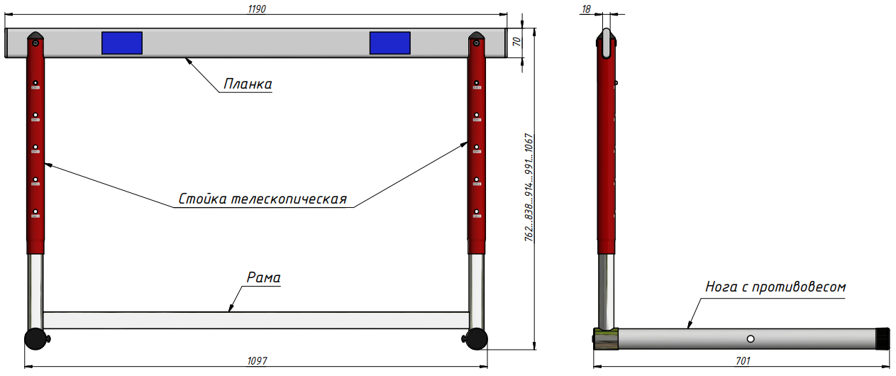
Рисунок 1

5. Установка.
Барьер поставляется в частично разобранном виде, его необходимо собрать согласно схеме на рис. 1 и 2, установив ножки [2] на раму [1] при помощи шайб [3] и винтов [4]. Установка барьера производится на ровную и твердую поверхность. Перед началом эксплуатации следует выставить планку на нужную высоту и переместить противовес в соответствующий паз.

6. Указание мер безопасности.
Перед началом эксплуатации проверить все крепежные соединения, надежность и правильность установки изделия в горизонтальной и вертикальной плоскостях. При обнаружении каких либо неисправностей эксплуатацию изделия прекратить. Не рекомендуется эксплуатация изделия детьми без наблюдения за ними взрослых специалистов (родителей, учителей, тренеров).

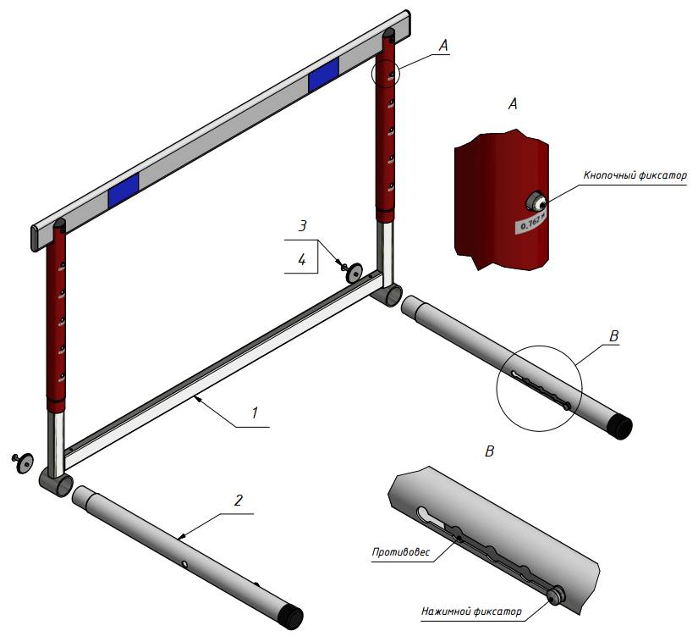
Рисунок 2

7. Сведения об эксплуатации, транспортировке и хранении.
Транспортировка барьера должна осуществляться в условиях, исключающих воздействие избыточной влажности, агрессивных сред, а также исключить возможность механических повреждений. Барьер должен храниться в сухих, закрытых, проветриваемых помещениях грузоотправителя при температуре от 0 до 30^{о}С на расстоянии не менее 1м от отопительных приборов, при условии защиты изделий от прямого воздействия солнечных лучей, механических повреждений и действия агрессивных сред.

8. Свидетельство о приемке
Барьер легкоатлетический с противовесом соревновательный 5 уровней признан годным к эксплуатации. Изготовитель гарантирует соответствие барьера требованиям ТУ 9610-007-51879206-2014 при соблюдении условий эксплуатации, транспортирования и хранения. Гарантийный срок эксплуатации барьера 12 месяцев со дня продажи. Срок службы не менее 4 лет.
Гарантия не распространяется на изделия, поврежденные при перевозке или из-за несоблюдения правил эксплуатации и хранения, приведенных в данном руководстве.

Дата изготовления _________________

Упаковщик________________________

Контролер ОТК_____________________

ООО «ФСИ «Аналитика»
Юридический адрес: 443532 Самарская обл., Волжский р-он,
поселок Верхняя Подстепновка, ул. Специалистов, д. 16 Б

Тел/факс. (846)212-99-83
Электр.почта: e-mail: sales@sfsi.ru
Сайт компании: www.sfsi.ru

